КАРТА ДИСТАНЦИОННОГО ЗАНЯТИЯ
Дата: 27 апреля
Класс: 3
Предмет: литературное чтение
Учитель: Чернопазова Е.Н.
Адреса обратной связи: elena-chernopazova@yandex.ru
Наш 3 класс https://vk.com/club151507684
https://www.youtube.com/watch?time_continue=24&v=mNqDF1sSgm4&feature=emb_logo
План-конспект учебного занятия:
Тема: Самостоятельное чтение. Тим Собакин «Лунная сказка»
Цель: продолжить знакомство с автором - Тим Собакин, познакомить с его стихотворением «Лунная сказка»
Краткий план занятия:
- Актуализация знаний.
-Ребята, что вы знаете о ночном небе?
-Как вы думаете, почему звезда мы видим именно ночью?
-Какие созвездия вы знаете?
-Ребята, а кто знает, почему волки воют на луну?
На самом деле объяснить это не могут даже ученые, есть разные гипотезы, но самая близкая к истине дана исследователями волков. Они говорят, что поскольку волк ночное животное, то вся его активная жизнь происходит ночью, а волки могу выть вообще в любое время, просто в полнолуние это особенно загадочно, поэтому и сложилось такое впечатление.

- Работа по теме урока

-Сегодня мы с вами познакомимся с одним стихотворением, а каким вы узнаете, если расшифруете слова
УНАЛНЯ КАСЗКА
- Что получилось?
- Познакомимся со стихотворением «Лунная сказка»
- Откройте учебники на странице 118, посмотрите, кто написал данное стихотворение.
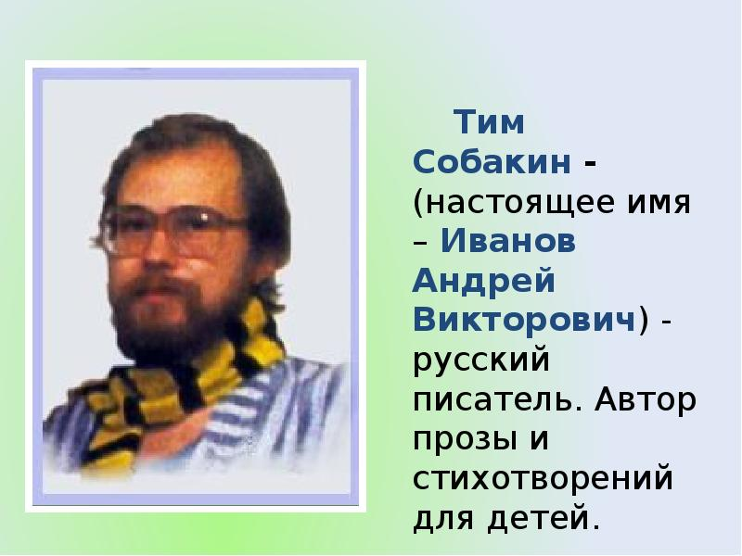
- Вы знакомы уже с этим автором?
- Тим Собакин (настоящее имя – Иванов Андрей Викторович) - русский писатель.
Автор прозы и стихотворений для детей.
Родился в 1958 году на Украине.
Публикуется с 1983 года. С 1988 года занимается только литературным трудом, пишет стихи и рассказы для детей, публиковался в журналах «Весёлые картинки», «Мурзилка», «Пионер», «Октябрь».
- Работа с учебником
Учебник с. 118 – 119
- А теперь познакомимся с замечательным произведением «Лунная сказка». Слушайте внимательно, следите за текстом. А во время прослушивания подумайте, какое настроение вызвало у вас это стихотворение? И почему?
Аудиозапись:
https://www.youtube.com/watch?time_continue=24&v=mNqDF1sSgm4&feature=emb_logo
- Какое настроение вызвало у вас произведение?
Словарная работа:
Бульва́р — аллея или полоса вдоль берега реки, моря, предназначенная для прогулок
Мостова́я — твёрдое дорожное покрытие городских улиц.
-Чем это стихотворение похоже на сказку?
-Можно ли его назвать сказкой?

- Д/З с. 118 – 119 выразительное чтение стихотворения
Задание №3 с. 119 выполнить письменно

